 | 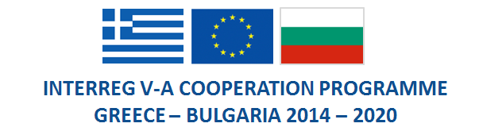
ОБЩИНА ЧЕПЕЛАРЕ | ОБЩИНА ПРОСОЧАНИ

Музеят на родопския карст е вече отворен за посетители

Музеят на родопския карст, който е уникален по рода си и е единственият музей на пещерите в Югоизточна Европа, е вече отворен за посетители.
Той беше изцяло обновен и получи изцяло нов дизайн и визия със средства по проект „Интегриран подход за развитие на културни и природни обекти в Чепеларе, България и Просочани, Гърция“ (INTEGRA_TOUR), който се финансира по Програмата за трансгранично сътрудничество ИНТЕРРЕГ V-A Гърция – България 2014-2020, съфинансирана от Европейския съюз чрез Европейския фонд за регионално развитие и от националните фондове на страните, участващи в програмата Гърция - България.
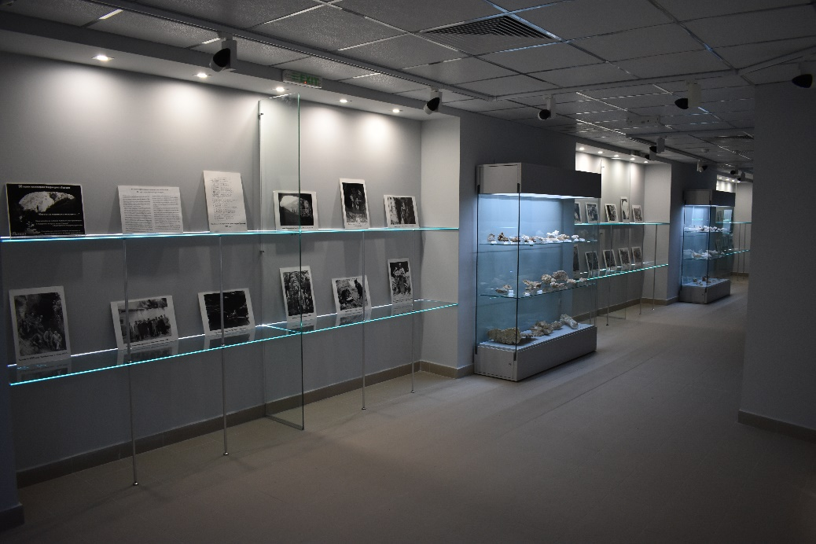

През предходната година са извършени основни ремонтни дейности на всички помещения в сградата на Музея. Изцяло е подменена ВиК системата, електрическата и отоплително-вентилационните инсталации. Изградени са нови озвучителна и пожароизвестителна инсталации. Положени са също нови настилки, стенни облицовки и окачен таван. В стените са вградени ниши за излагане на експонати. Изградена е нова декорация, имитираща карстова пещера с отливки и други материали от скулптурната техника, обособено е помещение за сувенири, пространството в централната зона на музея е преустроено в мултимедийна зала.
В изпълнение на дейностите по проекта, оборудването в музея вече е изцяло обновено. Музейните експонати са разположени и аранжирани върху съвременни нови стъклени шкафове, изложбени маси, полици и витрини.

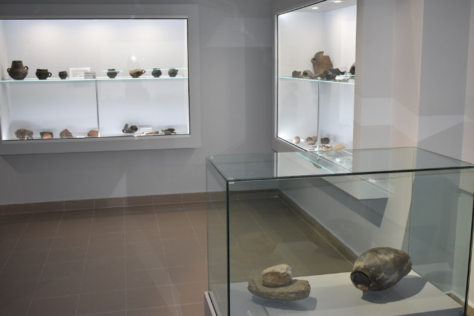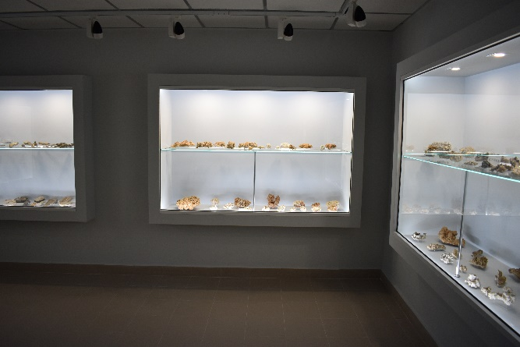
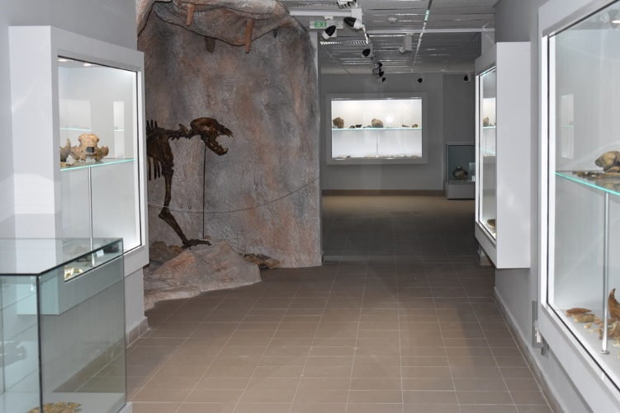

Напълно оборудвана мултимедийна зала с мултимедиен проектор, компютърна система и екран, ще представят на посетителите животинските видове, които живеят в пещерите и тези, които са ги обитавали в миналото. Уред за холограмно изображение също ще представя животните, както и хората, обитавали пещерите преди хиляди години. Посетителски столове с метална конструкция и еко черна кожа гарантират комфорта на туристите в мултимедийната зала. Нови мебели за сядане тип табуретка, осигуряват почивка в изложбената зала на посетителите.
Модулна сцена с покривна конструкция, снабдена с прожектори и озвучителна система, също е част от оборудването, закупено в рамките на проекта. Тя е разположена на пл. „Олимпийски“, в центъра на град Чепеларе и ще служи за изнасяне на беседи на открито и провеждане на различни мероприятия.
С обновения музеен интериор, както и реализираните до момента по проекта дейности, Община Чепеларе се стреми да подобри и съхрани местната култура, природните туристически ресурси и да популяризира различните форми на туризъм, които осигуряват възможности за взаимодействие между туристите и местните жители.
Настоящата публикация е създадена в рамките на проект „Интегриран подход на културни и природни обекти в Чепеларе и Просочани, Гърция ((INTEGRA_TOUR) Договор № В2.6с.01/31.08.2017, който се осъществява с финансовата подкрепа на програмата за сътрудничество INTERREG V-A „Гърция-България, 2014-2020, съфинансирана от Европейския съюз чрез Европейския фонд за регионално развитие и от националните фондове на страните участващи в програмата Гърция - България. Отговорността за съдържанието на документа се носи от Община Чепеларе и при никакви обстоятелства не може да се счита, че този документ отразява официалното становище на Европейския съюз и Управляващия орган.

